NÁVOD K OBSLUZE
Tlumiče A-TEC
OBECNÁ UPOZORNĚNI
Při instalaci nebo demontáži tlumiče na a ze zbraně se VŽDY ujistěte, že je zbraň vybitá!!
Nominální průměr (ráže) vyznačená na tlumiči specifikuje maximální průměr střely, pro kterou je tlumič určen. Lze použít střelu menšího průměru, ale logicky NIKDY ne větší…!!
OBECNÉ POKYNY K ÚDRŽBĚ
Během výstřelu se uvnitř tlumiče tvoří kondenzace a tato kondenzace obsahuje mimo jiné čpavek. Doporučujeme, abyste tlumič demontovali ihned po použití a vždy před zabalením pušky pro přepravu.
Po použití uložte tlumič na teplé místo, kde skrz něj může volně proudit vzduch, aby se mohla kondenzace odpařit.
Když je tlumič suchý, nastříkejte do tlumiče trochu řídkého oleje (WD40). Udržujte tlumič a závity pušky čisté a lehce naolejované nebo namazané vazelínou.
Nedodržení pokynů pro údržbu může vést ke korozi, která trvale poškodí hlaveň a oslabí součásti uvnitř tlumiče. To může vést k poškození výrobku a ohrožení bezpečnosti!

MONTÁŽ
Počáteční nasazení tlumičů A-TEC by měl vždy provádět zkušený a kompetentní puškař, a to i tehdy, když puška již má továrně vyrobený na ústí hlavně závit. Závity a dosedací plocha musí mít hladký povrch a musí dosedat na tlumič, aby bylo možné jej přišroubovat volně, ale bez příliš velké citelné vůle, než bude pevně přišroubován k dosedací ploše.
Před namontováním tlumiče zkontrolujte závity a dosedací plochu a ujistěte se, že jsou hladké, řádně vyčištěné a tlumič není nijak poškozen. Na tlumič Carbon nepoužívejte krycí lištu, protože by to mohlo způsobit přehřátí. Typ Carbon je lehký tlumič určený pro lovecké účely, nikoli pro intenzivní střelbu. Schválené náboje/ráže jsou uvedeny na stránkách www.a-tec.no Přebíjené náboje by měly být používány s opatrností a neměly by být laborovány na vyšší výkon než standardní náboje. Věnujte pozornost parametrům střeliva, kdykoli změníte střelu nebo prachovou navážku, abyste se naučili rozpoznávat limity loveckých pušek a střeliva v kombinaci s tlumičem.
Tlumiče A-TEC jsou určeny pro střelné zbraně se závitem dlouhým 15 mm. Závity tlumiče jsou vyrobeny s tolerancí, která umožňuje, aby požadovaný závit seděl s minimální vůlí, když mají závity hlavně střední průměr podle NS 1073, část 6, horní mez tolerance. Závity hlavně musí mít reliéfní řez ve spojení s dosedací plochou; maximální poloměr mezi spodní částí zápychu a dosedací plochou činí 0,8 mm. Průměr zápychu musí být o 0,2 mm menší než minimální průměr vnějšího závitu. Dosedací plocha musí být obrobené s maximální drsností povrchu Ra 1,6. Pokud je dodávána podložka Delrin, nesmí být pevně přitlačena na hlaveň. Doporučená vůle je 0,1 mm, což je třeba zkontrolovat, pokud je tlumič namontován na střelnou zbraň. Pouzdro by mělo být vyvrtáno tak, aby se vešlo na hlaveň při montáži tlumiče puškařem.
Tlumiče A-TEC jsou navrženy s malou vůlí mezi projektilem a vnitřním průměrem, aby bylo dosaženo nejlepší možné účinnosti tlumení. Proto jsou důležité přesné závity ústí hlavně. Osa tlumiče musí být zcela soustředná s osou hlavně. Počáteční namontování tlumiče musí provést a zkontrolovat kvalifikovaný a kompetentní puškař, aby byla zajištěna potřebná přesnost.
Na poškození způsobené nepřesným namontováním tlumiče se nevztahuje záruka výrobce!
Níže je uveden seznam standardních rozměrů závitu a minimálního doporučeného průměru ramene u ústí:
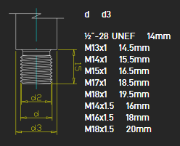
ČIŠTĚNÍ TLUMIČŮ
V tlumiči se mohou hromadit nejen zbytky střelného prachu a po výstřelových zplodin. Během střelby se uvnitř tlumiče také tvoří kondenzace a tato kondenzace obsahuje mimo jiné čpavek.
Ať už se jedná o modulový nebo jednodílný tlumič, čištění by se mělo provádět velmi šetrně. Nechte tlumič po použití úplně vyschnout, potom jednoduše sprejem nastříkejte trochu oleje a přebytečný olej setřete. Pokud se jedná o jednodílný tlumič, který není určen k demontáži, nastříkejte trochu oleje, položte tlumič do svislé polohy a nechte jej uschnout nebo jej vyfoukejte stlačeným vzduchem.
Důležité upozornění: Nečistěte tlumiče v myčce nádobí nebo v ultrazvukovém čističi a nepoužívejte žádné chemikálie na čištění kovu. Mohlo by dojít k poškození tlumiče a v důsledku toho by mohlo dojít k poškození povrchové úpravy, která je při výrobě tlumiče aplikována k ochraně tlumiče před korozí
Gratulujeme k zakoupení vašeho nového tlumiče A-TEC A12 pro opakovací a samonabíjecí brokovnice
Upozornění: A-TEC A12 je určen POUZE pro sřelivo 12x70mm, s max. navážkou broků 42 g, a jejich velikostí do 3,5mm. Nepoužívejte přebíjené brokové náboje, nebo náboje se zvýšenou rychlostí.
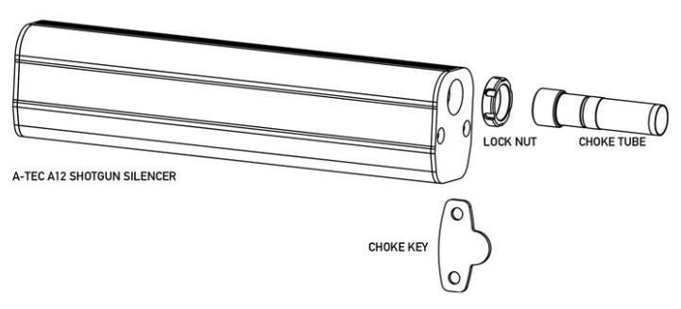

NÁVOD K PŘIPEVNĚNÍ:

Před použitím A12 musí být v tlumiči správně namontováno zahrdlení.
- Zkontrolujte, zda jsou dva přední šrouby a dva zadní šrouby pevně utažené a zda uvnitř tlumiče nejsou žádné cizí předměty.
- Zkontrolujte si zda máte správné zahrdlení.
- Našroubujte zahrdlení A12 až do konce závitů v tlumiči A12.
- Pomocí dodaného klíče pevně utáhněte pojistnou matici.
- Našroubujte tlumič A12 se zahrdlením připevněným k hlavni.
- Uvolněte pojistnou matici.
- Nastavte tlumič do požadované „uzamčené“ polohy.
- Utáhněte pojistnou matici.
Demontáž pro čištění:
- Imbusovým klíčem 3 mm odšroubujte dva šrouby na předním konci tlumiče A12.
- Rukou nebo gumovou / plastovou paličkou (jemně) zatlačte na vnitřní tubus, dokud se zadní část neuvolní z pouzdra.
- Zezadu vytáhněte obsah.
Tlumič se standardně dodává s jedním „upraveným“ zahrdlením. Aktuálně jsou k dispozici následující typy zahrdlení:
- Mobilchoke (Beretta, Benelli, Franchi)
- Crio Plus (Benelli)
- Invector (Mossberg, starší Winchester, Weatherby)
- Invector Plus (Winchester, Browning)
- Optima HP (Beretta)
- Remington (870, 1100)
Instalace adaptéru A-LOCK MINI
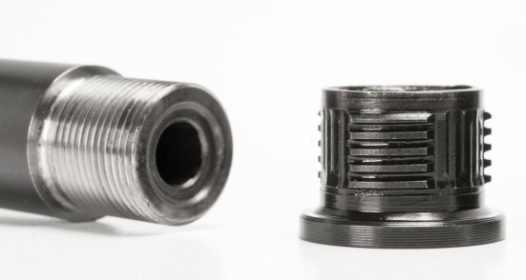
Pokud máte tlumič kompatibilní s A-LOCK Mini, musí být před střílením na hlaveň správně připevněn adaptér A-LOCK Mini. Doporučujeme, aby to provedl puškař se správnými nástroji.
- Zkontrolujte, zda je zbraň vybitá, a vyjměte závěr
- Odmastěte závity na adaptéru A-LOCK Mini a na hlavni.
- Na závit na hlavni naneste Loctite 638.
- Pomocí speciálního nástroje připevněte na hlaveň a utáhněte adaptér A-LOCK Mini.
- Utáhněte mírným utahovacím momentem (6-8 Nm) pomocí speciálního nástroje. Nepoužívejte nadměrnou sílu, jinak by mohlo dojít k poškození závitů A-LOCK Mini.
- Přebytečné lepidlo Loctite otřete. Naneste na adaptér A-LOCK Mini vazelínu.
- Několikrát připevněte a odpojte tlumič, abyste zkontrolovali montáž a vyrovnání.
Upozornění: Před střelbou pevně utáhněte tlumič rukou na adaptéru A-LOCK Mini a mezi střelbou zkontrolujte, zda je tlumič dobře připevněn.
ÚDRŽBA MODULOVÝCH TLUMIČÚ
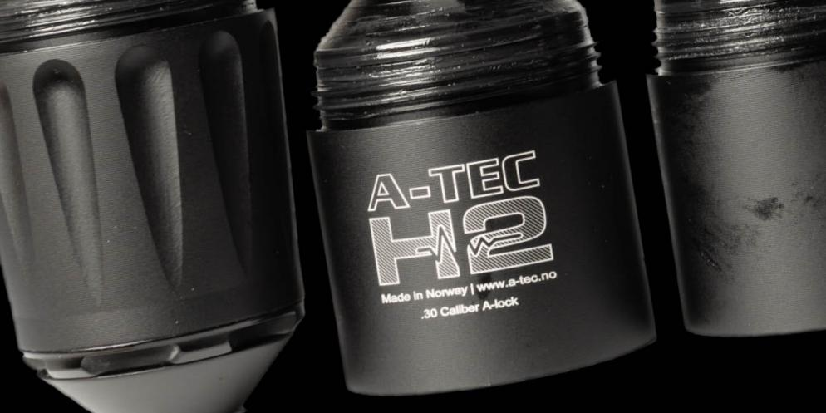
Modulové tlumiče hluku jsou navrženy tak, aby je uživatel mohl při čištění demontovat. Pokud nebudete moduly často sundávat, může to způsobit zaseknutí modulů nebo bude obtížné je sundat bez použití speciálního nářadí.
Aby byla zachována možnost demontáže modulového tlumiče, doporučujeme moduly občas sundat, vyčistit a namazat závity. Nejlépe po každém použití a vždy po každém lovu.
Pokud dodržíte obecné pokyny Údržba a pokyny Čištění pro tlumiče, nedojde k poškození tlumičů. A nezapomeňte si přečíst informace Zřeknutí se odpovědnosti, které jsou také dodávány s výrobkem.
ZŘEKNUTÍ SE ODPOVĚDNOSTI
Tyto informace jsou důležité pro vaši bezpečnost a mohou ovlivnit Vaše zákonná práva a povinnosti. Pokud si nepřečtete pokyny a upozornění v tomto dokumentu a nebudete je dodržovat, může to mít za následek vážné zranění vás či jiných osob, poškození zbraně a tlumiče hluku nebo poškození jiných předmětů v okolí.
Společnost A-TEC nepřijímá žádnou odpovědnost za škodu, zranění nebo jakoukoli právní odpovědnost vzniklou přímo nebo nepřímo z používání tohoto výrobku. Uživatel musí vždy dodržovat bezpečné a zákonné postupy, mimo jiné včetně postupů uvedených v tomto dokumentu.
Tento dokument a všechny ostatní dokumenty podléhají změnám na základě výhradního uvážení společnosti A-TEC. Používáním našich výrobků tímto přijímáte, že jste si pečlivě přečetli toto odmítnutí odpovědnosti a upozornění a že rozumíte zde uvedeným podmínkám a souhlasíte s jejich dodržováním. Souhlasíte s tím, že jste výlučně zodpovědní za své vlastní chování při používání tohoto produktu a za jakékoli důsledky z toho plynoucí. Souhlasíte s používáním tohoto výrobku pouze k účelům, které jsou správné a v souladu se všemi příslušnými zákony, pravidly a předpisy a se všemi podmínkami, opatřeními, praktikami, zásadami a pokyny, které společnost A-TEC učinila a může zpřístupnit.
Počáteční nasazení tlumičů A-TEC by měl vždy provádět zkušený a kompetentní puškař, a to i tehdy, když puška již má továrně vyrobený závit ústí. Závity a dosedací plocha musí mít hladký povrch a musí dosedat na tlumič, aby bylo možné jej přišroubovat volně, ale bez příliš velké citelné vůle, než bude pevně přišroubován na dosedací plochu.
Tlumiče A-TEC jsou navrženy s malou vůlí mezi projektilem a vnitřním průměrem, aby bylo dosaženo nejlepší možné účinnosti tlumení. Proto jsou důležité přesné závity ústí hlavně. Osa tlumiče musí být zcela soustředná s osou hlavně. Počáteční namontování tlumiče musí provést a zkontrolovat kvalifikovaný a kompetentní puškař, aby byla zajištěna potřebná přesnost. Na poškození způsobené nepřesným namontováním tlumiče se nevztahuje záruka výrobce.
Ujistěte se, že používáte tlumič určený pro vaši ráži, a pokud používáte ráži Magnum, zkontrolujte, zda tlumič je pro ni navržen a schválen. Najděte si tlumič na našich webových stránkách a pokud je schválen společností pro náboje Magnum, bude to uvedeno. Pokud máte pochybnosti, pošlete nám e-mail a zeptejte se. Přebíjené náboje by měly být používány s opatrností a neměly by být používány nalaborované na vyšší výkon než standardní náboje dané ráže. Přebíjený náboj může z mnoha důvodů selhat a to může způsobit poškození zbraně a tlumiče nebo poškození dalších předmětů v okolí.
Před použitím zkontrolujte, zda tlumič je dobře připevněn k hlavni. Tlumič vždy zkontrolujte, zda není poškozený a zda jsou závity a dosedací plochy správně vyčištěné a hladké. Po dokončení střelby tlumič sundejte a nechte jej vychladnout, než jej vložíte do pouzdra nebo podobného obalu. Nikdy nestřílejte, když je tlumič příliš horký. Různé tlumiče hluku zvládnou různá množství výstřelů v řadě, než bude konstrukce v nebezpečí. Jako obecné preventivní pravidlo vás žádáme, abyste před vychladnutím tlumiče nevystřelili více než 5 ran po sobě.
Údržba je důležitá z bezpečnostních důvodů:
Nedodržení pokynů pro údržbu může vést ke korozi, která trvale poškodí hlaveň a poškodí součásti uvnitř tlumiče. To může vést k havárii a ohrožení bezpečnosti!
Během střílení se uvnitř tlumiče tvoří kondenzace a tato kondenzace obsahuje mimo jiné čpavek. Doporučujeme, abyste tlumič sundali ihned po použití a vždy před zabalením zbraně pro přepravu.
Pušku NIKDY neskladujte a nepřepravujte s namontovaným tlumičem!
Po použití uložte tlumič na teplé a suché místo, kde skrz něj může volně proudit vzduch, aby se mohla kondenzace odpařit. Když je tlumič suchý, nastříkejte do tlumiče trochu řídkého oleje. Udržujte tlumič a závity pušky čisté a lehce naolejované nebo namazané vazelínou.

